SCHEDA TECNICA ART. 202
“SCOPA DA GIARDINO IN BAMBU’ 18R”

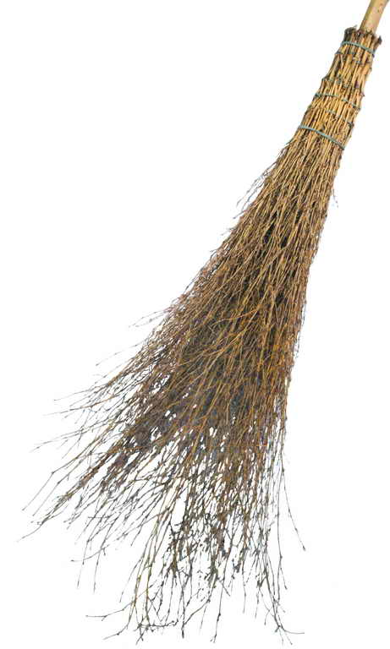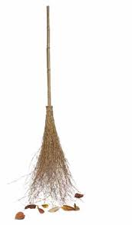

Dimensioni manico | cm.100 ca.
Materiale manico | Bamboo naturale
Lunghezza filato | cm.110 ca.
Materiale filato | Bamboo naturale
Numero rami | 18
Materiale Imballo | Ferro
Imballo | da 10 pezzi

